Муниципальное бюджетное общеобразовательное учреждение гимназия №2 города Гергиевска

Индивидуальный итоговый проект

Предмет : биология

Тема: Выявление причин,
влияющих на развитие миопии у школьников

Выполнил:
Мелкумян Аркадий Гургенович
Ученик 10 А класса
МБОУ гимназии №2
Руководитель:
Димент Елена Борисовна
Учитель биологии
МБОУ Гимназии №2

г.Георгиевск, 2025 г.

СОДЕРЖАНИЕ

ВВЕДЕНИЕ | 3
ОБЗОР ЛИТЕРАТУРЫ. ТЕОРЕТИЧЕСКАЯ ЧАСТЬ | 5
1.1.Что такое миопия или близорукость? | 5
1.2.Причины ухудшения зрения у детей | 7
1.3. Симптомы миопии | 8
1.4.Профилактика и лечение | 9
МАТЕРИАЛ И МЕТОДИКА ИССЛЕДОВАНИЯ. ПРАКТИЧЕСКАЯ ЧАСТЬ | 11
2.1.Выявление основных причин ухудшения зрения | 11
2.2.Социологический опрос и сбор информации | 12
2.3.Анализ медицинских карт учащихся | 12
РЕЗУЛЬТАТЫ ИССЛЕДОВАНИЯ | 13
ВЫВОДЫ И ПРЕДЛОЖЕНЯ | 16
ЛИТЕРАТУРА  ПРИЛОЖЕНИЕ | 19  20

ВВЕДЕНИЕ

Глаза – самый подвижный наш орган. Наши глаза в ответе за то, как мы видим мир. Как отметил И. М. Сеченов, зрительное восприятие не существует без деятельности мышечного аппарата глаз. Функциональные свойства зрительного аппарата отражают дефицит движений в жизни человека.
Новейшие работы ученых подтверждают: глаз - не просто орган чувств, он- часть мозга, вынесенная на "передний край" восприятия. Процесс зрения так и остается до конца непознанным. На сегодняшний день нет также ни одной окончательно утвердившейся теории зрения.
Зрение служит основным информационным каналом. Это интереснейшее явление природы. Оно дает людям 90% информации, воспринимаемой из внешнего мира. Народная мудрость гласит: лучше один раз увидеть, чем сто раз услышать. В настоящие время ко всем качествам человеческой личности предъявляются особо высокие требования. Возросли нагрузки на все органы чувств. И в первую очередь на зрение. Это не может не иметь последствий, и вот, согласно медицинской статистике, растет во всем мире количество близоруких, в том числе детей, страдающих высокой близорукостью. По данным ВОЗ ¼ населения земли страдают близорукостью (миопией) – 1,6 миллиардов человек, а в 2050 г близоруких станет – 10 миллиардов. Близорукость молодеет и растет у школьников. В России 40% учащихся до 17 лет имеют данное нарушение. Медицина ищет и находит все более совершенные средства борьбы с этими и другими заболеваниями глаз. Однако и мы сами может – и должны! – бороться за хорошее зрение и его сохранение.Хорошее зрение необходимо человеку для любой деятельности: учебы, отдыха, повседневной жизни. И каждый должен понимать, как важно оберегать и сохранять зрение.

Гипотеза исследования: если с возрастом увеличивается процентное соотношение школьников с выявленной близорукостью, то одной из причин данного заболевания является образ жизни школьников.
Цель: выявить основные причины снижения зрения у учащихся 10 А МБОУ гимназии №2 г.Георгиевска

Для этого поставлен ряд задач:
1. Выявить основные причины ухудшения зрения.
2. Провести социологический опрос учащихся для выявления количества подростков с нарушением зрения и предполагаемых причин падения зрения.
3. Выявить по анализу школьных медицинских карт, сколько было учащихся со сниженным зрением в 1 классе, 5 классе, 9 классе на примере одного класса.
4. Выработать комплекс рекомендаций для учащихся и учителей, по сохранению здоровья

Объектом нашего исследования является близорукость у учащихся 10А МБОУ Гимназии №2

Предмет исследования: причины, приводящие к близорукости.

Актуальность исследования: В последнее время все большее количество детей и подростков сталкиваются с проблемой ухудшения зрения, возникновения миопии

I. ОБЗОР ЛИТЕРАТУРЫ

1.1 Что такое миопия или близорукость?
Миопия, или близорукость – (от греческого слова "мио" - щуриться и "опсис" - взгляд, зрение) – нарушение преломляющей силы зрительных органов (рефракции), характеризующееся фокусированием изображения в точке перед сетчаткой глаза. Лица, страдающие миопией, размыто и нечетко видят отдаленные предметы и обычно подносят рассматриваемый предмет близко к глазам, щурятся.
Рефракция глаза – это процесс преломления световых лучей в оптической системе глаза. У миопического глаза силы рефракции не хватает на то, чтобы изображение попало точно на сетчатку. Лучи света при этом фокусируются перед сетчаткой, а затем расходятся, формируя расплывчатое изображение
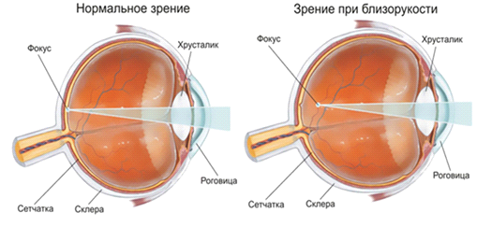
Рис.1 Оптическая система глаза

В связи с уровнем миопии, индивид способен наблюдать объекты со значительной нечеткостью, либо в целом никак не отличать очертания предметов из-за сильной размытости картины. В случае если миопия сочетается с астигматизмом, то к некачественной видимости прибавляются оптические дефекты. В данном случае индивид видит изогнутые линии место прямых, а картинка объектов раздваивается и искривляется. Терапия близорукости непростой,а также продолжительный процесс, требующий регулярности исполнения абсолютно всех предписаний врача.
Установлено, что с усилением рефракции существенно увеличиваются объем глаза и объем стекловидного тела. Увеличение объема глаза происходит в основном за счет увеличения стекловидного тела.
В наши дни миопия является достаточно распространенным заболеванием (ею страдает 30% населения Земли). Часто данное рефракционное заболевание проявляется у детей от 6 до 15 лет. Затем болезнь остается неизменной или же прогрессирует, смотря, проходит ли больной лечение (Аветисов,1999).

1.2 Причины ухудшения зрения у детей.
Зрение у детей портится вследствие двух факторов: врожденных и приобретенных. К врожденным относятся:
1. Наследственная предрасположенность. Вероятность того, что у ребенка будет близорукость, дальнозоркость или астигматизм, возрастает, если один или оба его родителя страдают от одного из этих офтальмологических недугов.
2. Недоношенность. Согласно медицинской статистике, примерно у трети детей, родившихся раньше положенного срока, с годами зрение ухудшается.
3. Врожденные патологии и дефекты глаз. Такие заболевания, как ДЦП, гидроцефалия и многие другие могут сопровождаться дефектами зрения.
В числе приобретенных причин:
- Большие и постоянные нагрузки на зрительный аппарат. Детям приходится постоянно читать. Они учатся в школе, делают домашние задания, а потому большую часть времени проводят за книгами и тетрадями, телефоном, компьютером. Длительное напряжение, вызываемое фокусировкой на предметах, расположенных близко от глаз, приводит к повышению внутриглазного давления. Оно способствует изменению формы хрусталика, что ведет к проблемам со зрением. Сегодня нагрузку на глаза особенно увеличивают компьютеры и различные гаджеты. Запретить их использовать детям практически не представляется возможным. Да и делать это нецелесообразно, ведь интернет и компьютер играют важную роль в получении необходимой для образования информации. Родители должны следить за тем, как занимается их ребенок, правильно ли организовано его рабочее место, а также ограничивать время, которое он проводит за монитором.
- Плохое освещение. Эта причина связана с предыдущей. Необходимо, чтобы освещение, при котором ребенок занимается, было не слишком ярким и не чересчур тусклым. Страницы тетради, книги, монитор не должны создавать бликов от падающего на них света.
- Заболевания позвоночника и неправильная осанка. Факторов, которые приводят к снижению остроты зрения, но которые не связаны напрямую с глазами, тоже очень много. Так, неправильная осанка и болезни позвоночника могут спровоцировать зрительные патологии. При постоянной сутулости кровообращение во всех органах, в том числе в головном мозге, ухудшается. В результате этого нарушается проводимость нервных волокон, отвечающих за передачу сигналов от органов зрения к мозгу. Для лечения малыша потребуется помощь ортопеда и невролога.
- Низкая физическая активность. Компьютеры и смартфоны вытесняют игры во дворе, спорт и прочие занятия, связанные с физической активностью, в процессе которой органы насыщаются кислородом. Недостаток кислорода является одной из главных причин снижения зрения. При генетической предрасположенности к глазным болезням спорт становится хорошим барьером для возникновения дефектов зрения.
- Недостаток витаминов. В числе витаминов и минералов, играющих существенную роль в функционировании зрения: фолиевая кислота, железо, цинк, витамины А, В, D. Сложно уследить за тем, чем питается ребенок вне дома. Чипсы, бутерброды, жвачки и газировка не являются полезными продуктами, в принципе. Чтобы снизить пагубное воздействие на его организм подобной вредной еды, нужно составить рацион правильного питания дома.
- Отсутствие профилактики. Все вышеперечисленные факторы можно нивелировать за счет профилактических мер, которыми многие родители пренебрегают из-за нехватки времени и иных причин.(infourok)

1.3 Симптомы миопии.
Изначально близорукость не проявляет видимых симптомов. Часто размытую картину перед глазами, головные боли переводят на усталость. Но с постепенным ухудшением видения, подозрения на миопию оправдываются. Такое рефракционное нарушение проявляет ощутимые признаки:
- Хорошо видно только близь расположенные предметы, дальние объекты кажутся нечеткими, их рассмотреть тяжело. Поэтому человек начинает щуриться.
- Трудно фокусироваться на объекте, возникает двоение изображения.
- Наступает быстрое утомление, возникают частые головные боли. Аккомодационные структуры глаза перенапрягаются, из-за чего нарушается кровоснабжение, что негативно влияет на нервную систему.
- Неприятное жжение в глазах, ощущение боли.
- При развивающейся близорукости зрачки увеличиваются в размере и пропускают больше света. Это вызывает защитную реакцию в виде слез –слезоточивость.
Вероятность наличия у ребенка данного врожденного заболевания очень высока (до 50%). В случае, когда оба родителя здоровы, риск возникновения патологии снижается (до 8%). Помимо этого причиной может стать:
- Длительная нагрузка на глаза. Сюда же относят непрерывную работу за компьютером, близкое расположение экрана телевизора или смартфона к лицу, плохое освещение в рабочей зоне.
- Неправильно подобранные очки или линзы.
- Нехватка в рационе питания питательных веществ, витаминов, влияющих на формирование склеральных тканей глаза. Одними из самых важных считаются витамины A, C, E, витамины группы B и некоторые микроэлементы – цинк, кальций, марганец и др.
- Имеющиеся на данный момент глазные заболевания (косоглазие, астигматизм).
- Повышенное внутриглазное давление.
- Гормональные сбои, различные инфекционные заболевания, черепно-мозговые травмы и иные состояния, ослабляющие организм.
- Несвоевременное обращение к специалисту и лечение(ochkov.net).

Близорукость по Гельмгольцу
Симптомы:
- быстрая утомляемость глаз;
- повышенная чувствительность глаз к свету;
- частые головные боли;
- расплывчатость объектов, находящихся на дальнем расстоянии.
Причины возникновения:
- возрастные изменения зрения;
- работа, требующая пристального внимания;
- работа за компьютером;
- изменение зрения в результате травм;
- наследственность.

1.4 Профилактика и лечение.
К профилактическим методам сохранения зрения и предотвращения его ухудшения можно отнести: выработку навыков и соблюдение гигиены зрения, прохождение полного офтальмологического обследования 1 раз в 6-12 месяцев.
Людям, с уже существующим нарушением, необходимо выполнять гимнастики глаз, помогающие тренировать аккомодацию и восстанавливать кровоснабжение глаз, употреблять в пищу продукты, содержащие питательные вещества и витамины (овощи, фрукты), а так же носить правильно подобранные очки или линзы.Полезны и физиотерапевтические методы лечения миопии: лазерная стимуляция цилиарной мышцы, фонофорез, электрофорез. Также помогут плавание, массажи, глазная гимнастика по Аветисову (krasotaimedicina).

II. МАТЕРИАЛ И МЕТОДИКА ИССЛЕДОВАНИЯ

Материал для данной исследовательской работы был собран с сентября 2024 года по февраль 2025 года.

На первом этапе нашего исследования мы выявили основные теоретически возможные причины ухудшения зрения у детей.
На втором этапе провели социологический опрос среди учащихся 10А класса МБОУ Гимназии №2 для определения количества человек страдающих близорукостью. Для этого были предложены следующие вопросы:
1.Страдаешь ли ты близорукостью, если да, то какой степени?
2.Какое зрение у твоих родителей?
- У обоих хорошее.
- У обоих плохое.
- Хорошее только у мамы.
- Хорошее только у папы.
3. Какое зрение у ваших братьев и сестер (если они есть)?
- Хорошее у всех.
- Плохое у всех.
- У некоторых хорошее, у некоторых плохое.
4.Сколько времени проводишь за гаджетами (компьютер,телефон)?
- Менее 1 часа
- 1-2 час
- 3-4 часа
- Более 4 часов
(Приложение; Рис. 2 Анкетирование 10А класса)
На третьем этапе вместе с медицинской сестрой МБОУ гимназии №2 Светланой Николаевной провели анализ школьных медицинских карт 10 А класса, по результатам которого составили мониторинг ухудшения зрения учащихся 10 А класса в течение школьного периода.(Приложение; Рис. 3 Анализ медицинских карт 10А класса в медкабинете)

III. РЕЗУЛЬТАТЫ ИССЛЕДОВАНИЙ

В результате исследования проводимого с сентября 2024 года по февраль 2025года был собран материал для данной исследовательской работы. В качестве методов исследования были выбраны: статистический и генеалогический.
На первом этапе выявили основные причины ухудшения зрения у детей. К врожденным относятся:
- 1. Наследственная предрасположенность.
- 2. Недоношенность.
- 3. Врожденные патологии и дефекты глаз (ДЦП, гидроцефалия и многие другие).
В числе приобретенных причин:
- Большие и постоянные нагрузки на зрительный аппарат.
- Плохое освещение.
- Заболевания позвоночника и неправильная осанка.
- Низкая физическая активность.
- Недостаток витаминов, играющих существенную роль в функционировании зрения.
- Отсутствие профилактики.
На втором этапе исследования мы провели социологический опрос среди учащихся 10 А класса МБОУ гимназии №2 в опросе приняли участие 16 человек.
Результаты исследования показали, что 6 человека (37,5%) от общего количества учащихся 10 А класса страдает близорукостью.

Рис.4 «Время проводимое учащимися за компьютером или телефоном».
.
В ходе анкетирования выяснилось, что 18,75%опрошенных учеников проводят более 2 часов за компьютером; 3-4 часа проводят 25% опрошенных учащихся; более 4 часов проводят 56,25%.
Десятиклассникам приходится долго взаимодействовать с компьютером в целях поиска информации необходимой для подготовки к учебе или выполнения домашнего задания, занятия в онлайн школах, а также общения в соцсетях.

На следующем этапе мы провели анализ медицинских карт учащихся 10 А класса МБОУ гимназии №2.
Было выявлено, что из 16 учащихся 50% имеют нарушения зрения, 50% - здоровы. При этом из всех близоруких (37,5%), заболевание проявилось в первом классе у 1 человека; к пятому классу ещё у 1 человека; к десятому классу добавилось 4 человека с нарушением зрения. А из этих 37,5% генетически плохое зрение имеют 18,75%.

Рис.5 Количество детей с выявленным нарушением зрения в период обучения в школе

Количество близоруких детей прогрессирует при переходе от начальной школы к среднему звену и от среднего звена к старшей школе. По сравнению с 1 классом процент близоруких детей в 10 А классе вырос в 6 раз.
Таким образом, результаты анализа медкарт показывают, что, действительно, в нашем современном, богатом технологиями мире большое количество детей и подростков даже в самом раннем возрасте под влиянием внешних факторов склонны к порче и истощению своего зрения.

IV. ВЫВОДЫ И ПРЕДЛОЖЕНИЯ

Из проведенных нами исследований можно сделать следующие выводы:
1.Основные причины ухудшения зрения у детей- это:
К врожденным относятся: наследственная предрасположенность, недоношенность, врожденные патологии и дефекты глаз (ДЦП, гидроцефалия и многие другие).
В числе приобретенных причин- большие и постоянные нагрузки на зрительный аппарат, плохое освещение, заболевания позвоночника и неправильная осанка, низкая физическая активность, недостаток витаминов, играющих существенную роль в функционировании зрения, отсутствие профилактики.
2. Результаты анкетирования показали, что 6 человек (37,5%) от общего количества учащихся 10 А класса страдает близорукостью из них 3 (18,75%) получили её в наследственность. Количество близоруких детей прогрессирует при переходе от начальной школы к среднему звену и от среднего звена к старшей школе. По сравнению с 1 классом процент близоруких детей в 10 А классе вырос в 6 раз.
3. 18,75% опрошенных учеников проводят более 2 часов за компьютером; 3-4 часа проводят 25% опрошенных учащихся; более 4 часов проводят 56,25%. 4.Учитывая выявленную тенденцию к ухудшению зрения в период образования в школе, мы разработали памятку:«Рекомендации для учащихся по сохранению зрения».
В ходе нашего исследования гипотеза подтвердилась частично: в большинстве своем близорукость вызвана несоблюдением правил гигиены зрения и влиянием факторов среды, таких как освещенность рабочего места, длительность чтения, работа с компьютером или телефоном.
Рекомендации по сохранению зрения для школьных уголков «Правила, которым нужно следовать, если хочешь, чтобы глаза были здоровыми»:

1. Гимнастика для глаз.

Это комплекс простых упражнений, направленных на расслабление и укрепление глазных мышц. Следует выполнять их 2-3 раза в день. Вот несколько простых упражнений:

- медленно двигать глазами вверх-вниз, затем влево-вправо;
- представить себе большой круг, обводить его глазами по часовой стрелке, потом против часовой стрелки;
- переводить взгляд поочередно с близкого предмета вдаль;
- крепко зажмурить глаза на несколько секунд, открыть их и посмотреть вдаль;
- быстро моргать в течение1-2 минут.

1. Уменьшение зрительной нагрузки.

- При выполнении школьных уроков важно обеспечить удобное рабочее место: стол и стул должны соответствовать росту ребенка, комната должна быть хорошо освещена. При чтении расстояние от глаз до книги должно быть не менее 33 см.
- Важно делать перерывы каждые 20 минут после чтения на 2-3 минуты для отдыха глаз, достаточно просто посмотреть вдаль, в окно, закрыть глаза, поморгать.
- Рекомендованное время занятий на компьютере для учеников начальных классов до 15 –30 минут в день, детям старше 10 лет-до 1.5 часов в день, с обязательными перерывами в течение 5-10 минут.
- Расстояние от экрана монитора до глаз должно быть не менее 50 см, монитор должен располагаться чуть выше уровня глаз.

ЛИТЕРАТУРА

Аветисов Э.С.. Близорукость. — 2-е изд., перераб. и доп. — М.: Медицина,1999. — 288 с.: ил.. 1999.
Козлова С.И. и др. Наследственные синдромы и медико-генетическое консультирование. - Л. : Медицина, 1987.
Очков нет.
https://www.ochkov.net/wiki/zdorove-glaz/
Аналитическая работа. Миопия.
http://omo.mntk.ru/analiticheskaya-rabota/%D0%9C%D0%B8%D0%BE%D0%BF%D0%B8%D1%8F.pdf

Красота и медицина.
https://www.krasotaimedicina.ru/diseases/ophthalmology/nearsightedness.
Исследование генетической предрасположенности к миопии на анализе родословной одной семьи.
https://school-science.ru/6/1/37138
Очки –презентация.
http://900igr.net/prezentacija/geografija/mir-bez-ochkov-218292/ochki-8.html

ПРИЛОЖЕНИЕ
АНКЕТА:
1.Страдаешь ли ты близорукостью, если да, то какой степени?
2.Какое зрение у твоих родителей?
- У обоих хорошее.
- У обоих плохое.
- Хорошее только у мамы.
- Хорошее только у папы.
3. Какое зрение у ваших братьев и сестер (если они есть)?
- Хорошее у всех.
- Плохое у всех.
- У некоторых хорошее, у некоторых плохое.
4.Сколько времени проводишь за гаджетами (компьютер,телефон)?
- Менее 1 часа
- 1-2 час
- 3-4 часа
- Более 4 часов

Рис.2 Анкетирование 10 А класса 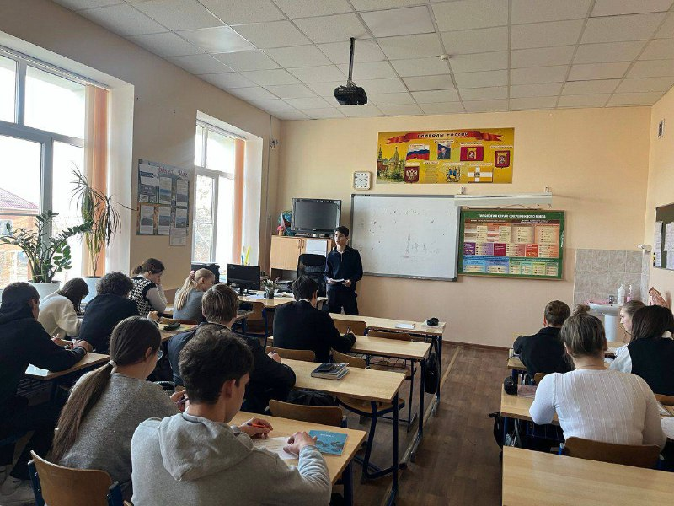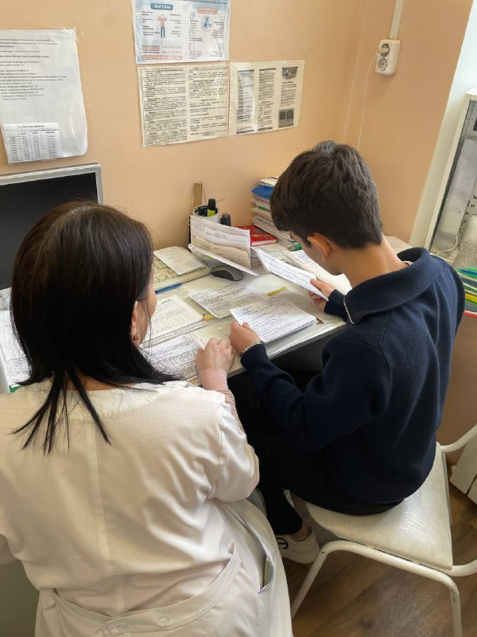
Рис. 3 Анализ медициских карт 10 А класса в медкабинете

